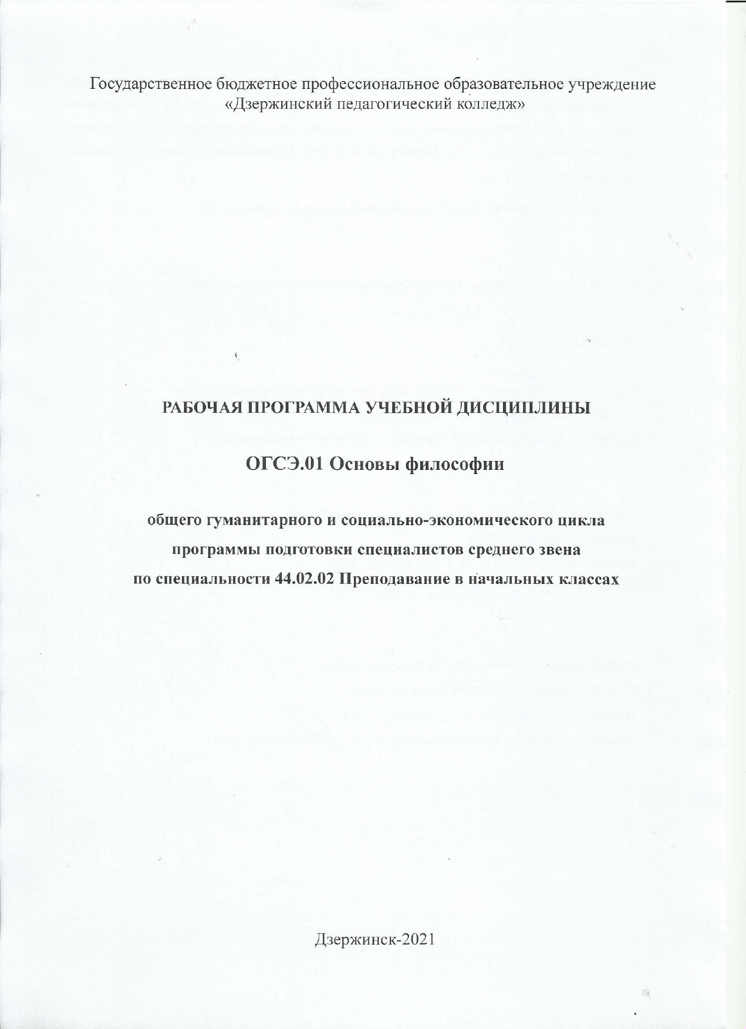

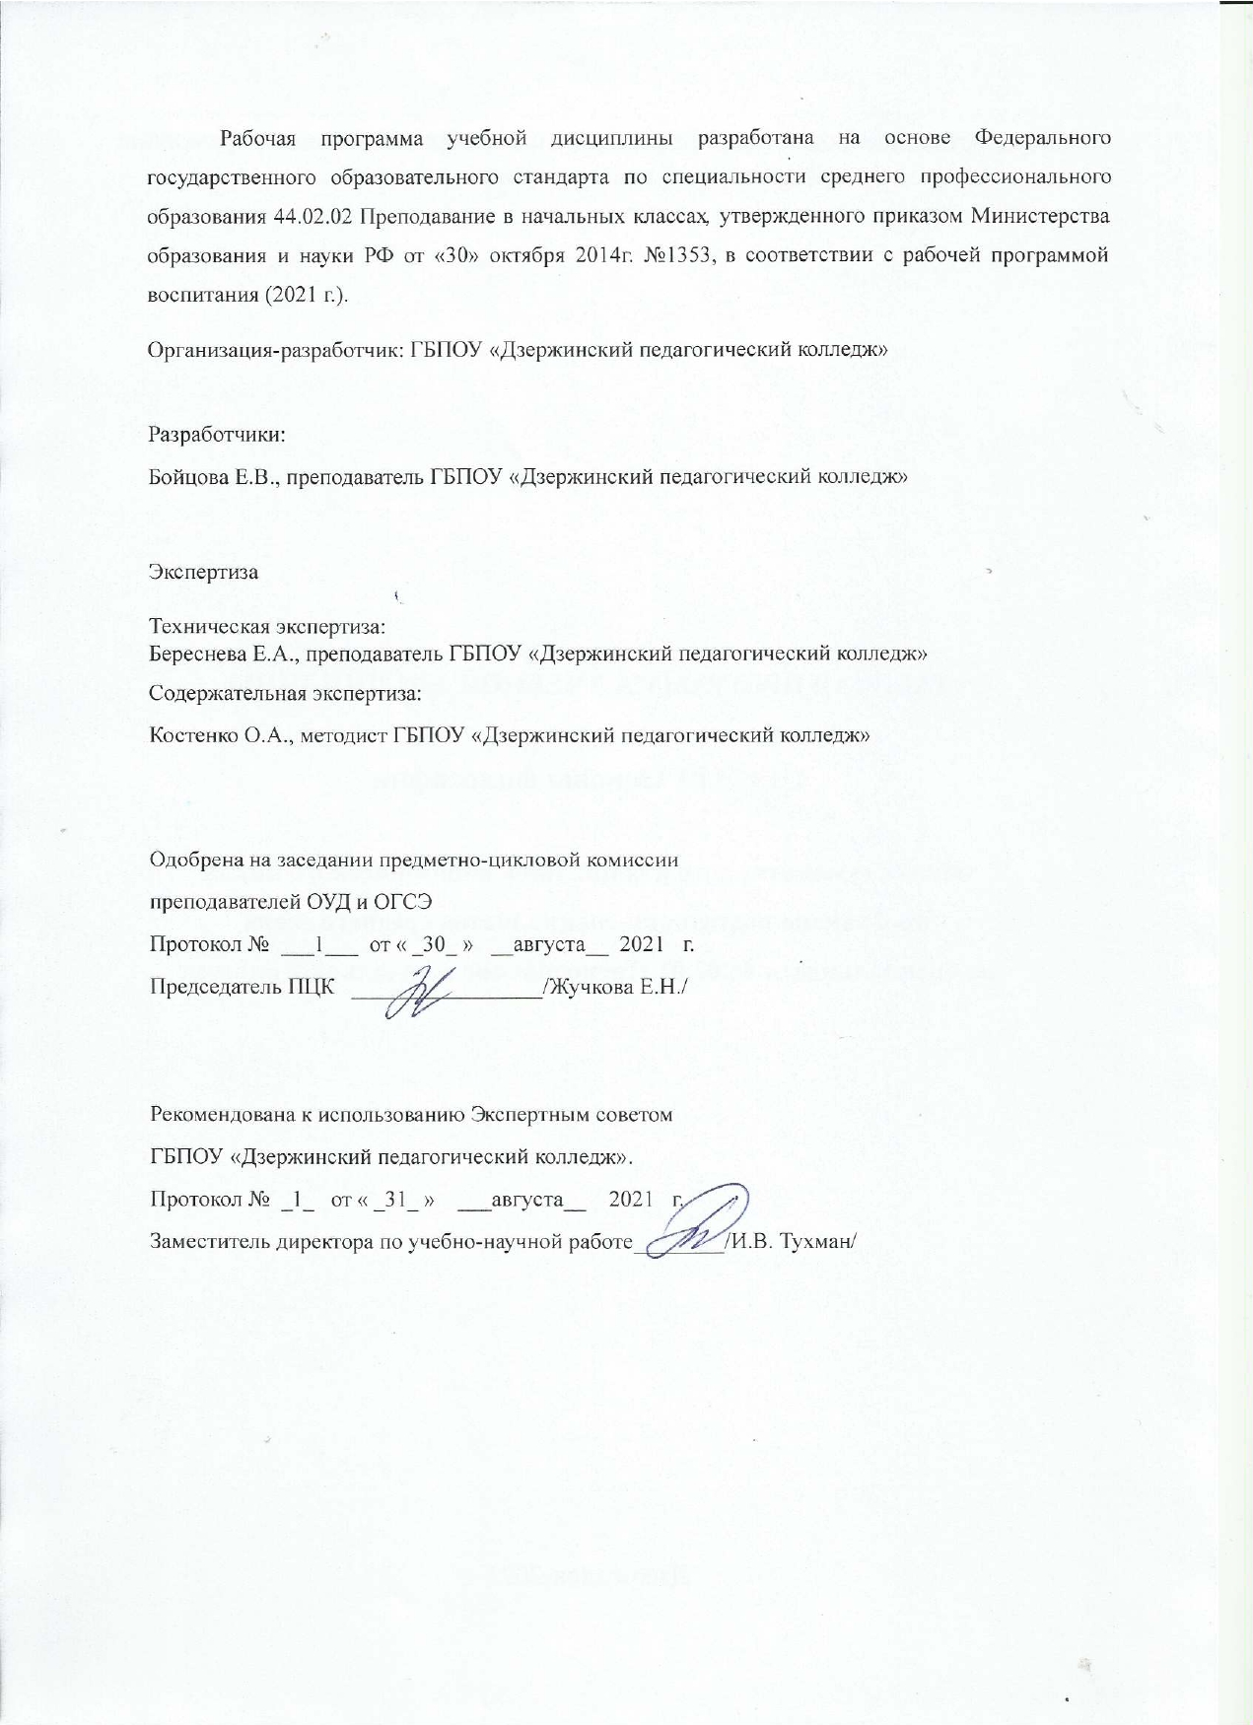

СОДЕРЖАНИЕ

 | стр.
1. ПАСПОРТ рабочей ПРОГРАММЫ УЧЕБНОЙ ДИСЦИПЛИНЫ | 4
2. СТРУКТУРА и содержание УЧЕБНОЙ ДИСЦИПЛИНЫ | 7
3. условия реализации учебной дисциплины | 12
4. Контроль и оценка результатов Освоения учебной дисциплины | 14

1. паспорт рабочей ПРОГРАММЫ УЧЕБНОЙ ДИСЦИПЛИНЫ
Основы философии

1.1. Область применения рабочей программы
Рабочая программа учебной дисциплины является частью программы подготовки специалистов среднего звена в соответствии с ФГОС СПО по специальности:
44.02.02 Преподавание в начальных классах

1.2. Место учебной дисциплины в структуре основной профессиональной образовательной программы: дисциплина входит в структуру общего гуманитарного и социально-экономического цикла. (ОГСЭ.01)

1.3. Цели и задачи учебной дисциплины – требования к результатам освоения дисциплины:
Целями освоения дисциплины «Основы философии» является знакомство студентов с основами философского знания в контексте истории и культуры ХХ века, с основными философскими учениями, с философскими категориями; формирование необходимого уровня профессиональной рефлексии на опыте изучения основ философии.
В результате освоения учебной дисциплины обучающийся должен уметь:
уметь:
- ориентироваться в наиболее общих философских проблемах бытия, познания, ценностей, свободы и смысла жизни как основах формирования культуры гражданина и будущего специалиста;
знать:
- основные категории и понятия философии;
- роль философии в жизни человека и общества;
- основы философского учения о бытии;
- сущность процесса познания;
- основы научной, философской и религиозной картин мира;
- об условиях формирования личности, свободе и ответственности за сохранение жизни, культуры, окружающей среды;
- о социальных и этических проблемах, связанных с развитием и использованием достижений науки, техники и технологий;

Содержание и методика преподавания учебной дисциплины ориентированы на формирование общих и профессиональных компетенций:
ОК 1. Понимать сущность и социальную значимость своей будущей профессии, проявлять к ней устойчивый интерес.
ОК 2. Организовывать собственную деятельность, определять методы решения профессиональных задач, оценивать их эффективность и качество.
ОК 3. Оценивать риски и принимать решения в нестандартных ситуациях.
ОК 4. Осуществлять поиск, анализ и оценку информации, необходимой для постановки и решения профессиональных задач, профессионального и личностного развития.
ОК 5. Использовать информационно-коммуникационные технологии для совершенствования профессиональной деятельности.
ОК 6. Работать в коллективе и команде, взаимодействовать с руководством, коллегами и социальными партнерами.
ОК 7. Ставить цели, мотивировать деятельность воспитанников, организовывать и контролировать их работу с принятием на себя ответственности за качество образовательного процесса.
ОК 8. Самостоятельно определять задачи профессионального и личностного развития, заниматься самообразованием, осознанно планировать повышение квалификации.
ОК 9. Осуществлять профессиональную деятельность в условиях обновления ее целей, содержания, смены технологий.
ОК 10. Осуществлять профилактику травматизма, обеспечивать охрану жизни и здоровья детей.
ОК 11. Строить профессиональную деятельность с соблюдением регулирующих ее правовых норм.
ПК 1.4. Анализировать уроки.
ПК 2.4. Анализировать процесс и результаты внеурочной деятельности и отдельных занятий.
ПК 3.4. Анализировать процесс и результаты проведения внеклассных мероприятий.
ПК 3.7. Анализировать результаты работы с родителями.
ПК 4.3. Систематизировать и оценивать педагогический опыт и образовательные технологии в области начального общего образования на основе изучения профессиональной литературы, самоанализа и анализа деятельности других педагогов.

Освоение содержания учебной дисциплины «Основы философии» обеспечивает достижение студентами следующих личностных результатов
Личностные результаты  реализации программы воспитания  (дескрипторы) | Код личностных результатов
Осознающий приоритетную ценность личности человека; уважающий собственную и чужую уникальность в различных ситуациях, во всех формах и видах деятельности. | ЛР 7
Стремящийся находить и демонстрировать ценностный аспект учебного знания и информации и обеспечивать его понимание и переживание обучающимися | ЛР 14
Признающий ценности непрерывного образования, необходимость постоянного совершенствования и саморазвития; управляющий собственным профессиональным развитием, рефлексивно оценивающий собственный жизненный и профессиональный опыт | ЛР 15

1.4. Рекомендуемое количество часов на освоение программы учебной дисциплины:

максимальной учебной нагрузки обучающегося 70 часов, в том числе:
обязательной аудиторной учебной нагрузки обучающегося 56 часов.
лабораторные, практические занятия: 10 часов
самостоятельная работа обучающегося (домашняя работа): 14 часов

2. СТРУКТУРА И СОДЕРЖАНИЕ УЧЕБНОЙ ДИСЦИПЛИНЫ

2.1. Объем учебной дисциплины и виды учебной работы

Вид учебной работы | Количество часов
Максимальная учебная нагрузка (всего) | 70
Обязательная аудиторная учебная нагрузка (всего) | 56
в том числе:
практические занятия | 10
контрольные работы
Самостоятельная работа обучающегося (всего) | 14
В том числе:
Домашняя работа | 14
Промежуточная аттестация в форме дифференцированного зачета (5 семестр)

2.2. Тематический план и содержание учебной дисциплины
Основы философии
Наименование разделов и тем | Содержание учебного материала, лабораторные работы и практические занятия | Объем часов | Компетенции, личностные результаты
1 | 2 | 3 | 4
Введение в философию | Содержание | 2(2/0) | ОК 1-11, ЛР 7
Введение в философию | 1. Понятие «философия». Роль философии в жизни человека и общества. Функции философии | 1
Введение в философию | 2. Основы мифологической, религиозной, научной картин мира.Философия и образование. Просветительская функция философии. | 1
Раздел 1. Ретроспектива и перспектива философского знания. |  | 20
Тема1.1. Философия Античности | Содержание | 2(2/0) | ОК 1-11, ПК 4.3., ЛР 14
Тема1.1. Философия Античности | Поиски единой первоосновы мира. Открытие особенностей форм познания. | 1
Тема1.1. Философия Античности | Человек как центр культуры.. Проблемы нравственности. | 1
Тема1.1. Философия Античности | Самостоятельная работа: Эссе «Проекты идеальной системы образования в концепции философов античности». (Платон. Аристотель). | 3
Тема1.2.Философия Средневековья и эпохи Возрождения. | Содержание | 4 (4/0) | ОК 1-11, ПК 1.4., ЛР 15
Тема1.2.Философия Средневековья и эпохи Возрождения. | Соотношение веры и знания - центральный вопрос средневековой философии. | 2
Тема1.2.Философия Средневековья и эпохи Возрождения. | Концепции человека на основе гуманизма эпохи Возрождения. | 1
Тема1.2.Философия Средневековья и эпохи Возрождения. | Признание способности к творчеству как природной сущности человека. | 1
Тема1.2.Философия Средневековья и эпохи Возрождения. | Самостоятельная работа: Составление таблицы: Представители философии Средневековья и Возрождения и их главные идеи. | 3
Тема 1.3. Философия Нового и Новейшего времени | Содержание | 10 (8/2) | ОК 1-11, ПК 2.4., ЛР 7
Тема 1.3. Философия Нового и Новейшего времени | Эмпиризм и рационализм – источники познания. | 1
Тема 1.3. Философия Нового и Новейшего времени | Культ разума, веры, неограниченных возможностей человека. | 1
Тема 1.3. Философия Нового и Новейшего времени | Аналитическая философия | 1
Тема 1.3. Философия Нового и Новейшего времени | Прагматизм. Психоанализ. | 1
Тема 1.3. Философия Нового и Новейшего времени | Экзистенциальная философия. | 2
Тема 1.3. Философия Нового и Новейшего времени | Феноменология. | 1
Тема 1.3. Философия Нового и Новейшего времени | Постмодернизм | 1
Тема 1.3. Философия Нового и Новейшего времени | Практическое занятие: Составление таблицы: Направления философии Нового и Новейшего времени и их представители | 2
Тема 1.4. Русская философия .  Перспектива развития философии в ХХI веке | Содержание | 4 (4/0) | ОК 1-11, ПК 3.4., ЛР 14
 | Отличительные черты русской философии. | 2
 | Социальные и этические проблемы, связанные с развитием и использованием достижений науки, техники и технологий. | 2
Раздел 2. Философские проблемы бытия |  | 10
Тема2.1.Понятие бытия | Содержание | 4 (4/0) | ОК 1-11, ПК 3.7., ЛР 15
Тема2.1.Понятие бытия | Определение категории «бытие». | 1
Тема2.1.Понятие бытия | Основные формы бытия. Бытие человека как природного и социального существа. | 1
Тема2.1.Понятие бытия | Духовное бытие человека: индивидуализированное духовное бытие, интерсубъективное духовное бытие. | 2
Тема2.1.Понятие бытия | Самостоятельная работа: Составление конспекта по теме: «Категория «бытия» в историческом аспекте» | 2
Тема 2.2. Движение и развитие | Содержание | 6 (4/2) | ОК 1-11, ЛР 7
Тема 2.2. Движение и развитие | Формы движения. | 1
Тема 2.2. Движение и развитие | Концепции развития. | 1
Тема 2.2. Движение и развитие | Пространство и время. | 1
Тема 2.2. Движение и развитие | Основные законы развития. | 1
Тема 2.2. Движение и развитие | Практическое занятие: Семинар «Проблемы бытия как основа формирования культуры гражданина и будущего специалиста: философские взгляды мыслителей разных направлений на проблему сущности и смысла человеческого бытия». | 2
Раздел 3. Философия познания. |  | 9
Тема 3.1.Сущность процесса познания. | Содержание | 4 (4/0) | ОК 1-11, ЛР 14
Тема 3.1.Сущность процесса познания. | Теория познания (гносеология). Субъект и объект познания. Философские концепции познания. | 2
Тема 3.1.Сущность процесса познания. | Мышление и язык. | 1
Тема 3.1.Сущность процесса познания. | Виды знания. Вера. Мнение. Понимание | 1
Тема 3.2. Научное познание | Содержание | 5 (4/1) | ОК 1-11, ЛР 15
Тема 3.2. Научное познание | Процесс познания. Специфические признаки научного познания | 2
Тема 3.2. Научное познание | Образование как особая форма познания. | 2
Тема 3.2. Научное познание | Практическое занятие: Семинар «Проблемы познания как основа формирования культуры гражданина и будущего специалиста». | 1
 | Самостоятельная работа: подготовка доклада «Интуиция и ее роль в познании и творчестве». | 2
Раздел 4. Философия человека |  | 13
Тема 4.1. Человек, условия формирования личности. | Содержание | 3 (2/1) | ОК 1-11, ЛР 7
Тема 4.1. Человек, условия формирования личности. | 1.Абсолютная ценность человека. | 1
Тема 4.1. Человек, условия формирования личности. | 2.Человек как личность, его взаимодействие с обществом. | 1
Тема 4.1. Человек, условия формирования личности. | Практическое занятие: Семинар «Общие философские проблемы ценностей» | 1
Тема 4.2. Человеческое сознание как интегральный способ освоения мира. | Содержание | 5 (4/1) | ОК 1-11, ЛР 14
 | Философское понимание сознания. Структура сознания. | 2
 | Сознание и бессознательное. Сознание и искусственный интеллект. Концепции смысла жизни. Проблемы смерти и бессмертия | 2
 | Практическое занятие: Философские проблемы смысла жизни разных эпох. | 1
 | Самостоятельная работа: Составление таблицы: Человек-субъект-личность. | 2
Тема 4.3. Социальные проблемы человека. | Содержание | 5 (4/1) | ОК 1-11, ЛР 15
Тема 4.3. Социальные проблемы человека. | Общественное сознание и его структура. | 1
Тема 4.3. Социальные проблемы человека. | Свобода личности. Условия формирования личности, свобода и ответственность за сохранение жизни. Необходимость и свобода в историческом процессе. | 1
Тема 4.3. Социальные проблемы человека. | Общество. Культура. Цивилизация. | 1
Тема 4.3. Социальные проблемы человека. | Глобальные проблемы современности: сущность, виды. Социальные и этические проблемы. | 1
Тема 4.3. Социальные проблемы человека. | Самостоятельная работа: подготовка доклада «Личность в системе коммуникаций» | 2
Тема 4.3. Социальные проблемы человека. | Практическое занятие: Семинар «Проблемы свободы как основа формирования культуры гражданина и будущего специалиста». | 1
 | Дифференцированный зачет | 2

3. условия реализации УЧЕБНОЙ дисциплины

3.1. Требования к минимальному материально-техническому обеспечению
Реализация учебной дисциплины требует наличия учебного кабинета социально-экономических дисциплин.
Оборудование кабинета:
Комплект материалов для организации практических занятий
Презентации по темам

3.2. Информационное обеспечение обучения

3.2.1. Основные источники:
- Золотухина, Е. В. Этика : учебник для среднего профессионального образования / Е. В. Золотухина. — 5-е изд., испр. и доп. — Москва : Издательство Юрайт, 2021. — 375 с. — (Профессиональное образование). — ISBN 978-5-534-10858-3. — Текст : электронный // ЭБС Юрайт [сайт]. — URL: https://urait.ru/bcode/456051 (дата обращения: 21.01.2021).
- Иоселиани, А. Д. Основы философии : учебник и практикум для среднего профессионального образования / А. Д. Иоселиани. — 6-е изд., перераб. и доп. — Москва : Издательство Юрайт, 2021. — 531 с. — (Профессиональное образование). — ISBN 978-5-534-13859-7. — Текст : электронный // ЭБС Юрайт [сайт]. — URL: https://urait.ru/bcode/467074 (дата обращения: 21.01.2021).

Дополнительные источники:

- Лавриненко, В. Н. Философия в 2 т. Том 1. История философии : учебник и практикум для вузов / В. Н. Лавриненко, Л. И. Чернышова, В. В. Кафтан ; ответственный редактор В. Н. Лавриненко. — 7-е изд., перераб. и доп. — Москва : Издательство Юрайт, 2021. — 275 с. — (Высшее образование). — ISBN 978-5-534-03384-7. — Текст : электронный // ЭБС Юрайт [сайт]. — URL: https://urait.ru/bcode/451603 (дата обращения: 21.01.2021).
- Лавриненко, В. Н. Философия в 2 т. Том 2. Основы философии. Социальная философия. Философская антропология : учебник и практикум для вузов / В. Н. Лавриненко, Л. И. Чернышова, В. В. Кафтан ; ответственный редактор В. Н. Лавриненко. — 7-е изд., перераб. и доп. — Москва : Издательство Юрайт, 2021. — 283 с. — (Высшее образование). — ISBN 978-5-534-03386-1. — Текст : электронный // ЭБС Юрайт [сайт]. — URL: https://urait.ru/bcode/451604 (дата обращения: 21.01.2021).
- Скворцов, А. А. Этика : учебник и практикум для вузов / А. А. Скворцов. — 3-е изд., перераб. и доп. — Москва : Издательство Юрайт, 2021. — 321 с. — (Высшее образование). — ISBN 978-5-534-09812-9. — Текст : электронный // ЭБС Юрайт [сайт]. — URL: https://urait.ru/bcode/449727 (дата обращения: 21.01.2021).
- Хрестоматия по философии в 2 ч. Часть 1 : учебное пособие для среднего профессионального образования / А. Н. Чумаков [и др.] ; под редакцией А. Н. Чумакова. — Москва : Издательство Юрайт, 2020. — 366 с. — (Профессиональное образование). — ISBN 978-5-534-11663-2. — Текст : электронный // ЭБС Юрайт [сайт]. — URL: https://urait.ru/bcode/457129 (дата обращения: 21.01.2021).
- Хрестоматия по философии в 2 ч. Часть 1 : учебное пособие для среднего профессионального образования / А. Н. Чумаков [и др.] ; под редакцией А. Н. Чумакова. — Москва : Издательство Юрайт, 2020. — 366 с. — (Профессиональное образование). — ISBN 978-5-534-11663-2. — Текст : электронный // ЭБС Юрайт [сайт]. — URL: https://urait.ru/bcode/457129 (дата обращения: 21.01.2021).
- Хрестоматия по философии в 2 ч. Часть 2 : учебное пособие для среднего профессионального образования / А. Н. Чумаков [и др.] ; под редакцией А. Н. Чумакова. — Москва : Издательство Юрайт, 2020. — 236 с. — (Профессиональное образование). — ISBN 978-5-534-11667-0. — Текст : электронный // ЭБС Юрайт [сайт]. — URL: https://urait.ru/bcode/457130 (дата обращения: 21.01.2021).
- Хрестоматия по философии в 2 ч. Часть 2 : учебное пособие / А. Н. Чумаков [и др.] ; под редакцией А. Н. Чумакова. — Москва : Издательство Юрайт, 2020. — 236 с. — (Высшее образование). — ISBN 978-5-534-01636-9. — Текст : электронный // ЭБС Юрайт [сайт]. — URL: https://urait.ru/bcode/451913 (дата обращения: 21.01.2021).

Интернет-ресурсы
1. Философский словарь. Библиотека по философии
http://filosof.historic.ru/
2. Библиотека философии и религии
http://filosofia.ru/
3. Библиотека трудов, книг, статей и лекций по философии
http://www.philosoff.ru/
4. Библиотека Гумер: философия
http://www.gumer.info/bogoslov Buks/Philos/index philos.php
5. philosophy.ru - философский портал
http://www.philosophy.ru/
6. История философии. Энциклопедия
http://velikanov.ru/philosophy/
7. История философии в кратком изложении
http://lib.ru/FILOSOF/SBORNIKI/cesh.txt
8. Энциклопедия "История философии"
http://slovari.yandex.ru/dict/hystory_of_philosophy
9. История философии. Библиотека Русского гуманитарного интернет-университета
http://www.i-u.ru/BIBLIO/archive/skirbek_istorija/
10. Электронная библиотека по философии
http://filosof.historic.ru
11. Золотая философия
http://philosophy.allru.net/main.html

4. Контроль и оценка результатов освоения

УЧЕБНОЙ Дисциплины

Контроль и оценка результатов освоения учебной дисциплины осуществляется преподавателем в процессе проведения практических занятий и лабораторных работ, тестирования, а также выполнения обучающимися индивидуальных заданий, проектов, исследований.

Результаты обучения  (освоенные умения, усвоенные знания) | Формируемые ПК и ОК, ЛР | Формы и методы контроля и оценки результатов обучения
В результате освоения учебной дисциплины обучающийся должен уметь:  - ориентироваться в наиболее общих философских проблемах бытия:  - дать определение онтологии, категории «бытие»;  - обосновать тезис «бытие – основа философии»;  - перечислить концепции проблемы бытия в разные исторические эпохи;  - обозначить основные формы проявления бытия;  - определить соотношение категорий «бытие», «материя», «атрибуты», «модусы», «сознание», «субстанция», «причина», «следствие», «необходимость», «случайность».  В результате освоения учебной дисциплины обучающийся должен уметь:  - ориентироваться в наиболее общих философских проблемах познания:  1) дать определение познанию; «объекту и субъекту познания»;  3)перечислить познавательные способности человека (чувственное познание: ощущение, восприятие; рациональное познание: понятие, суждение, умозаключение; интуиция: интеллектуальная, мистическая);  4) различать знания по характеру (житейское, научное, художественно- образное);  5)доказать противоположность веры и знания;  6) объяснить суть истины, ее абсолютность и относительность;  7) определить уровни научного познания и его формы;  8) определить методы умозаключения (дедукция, индукция);  9) дать определения сенсуализму и рационализму.  10) дать обоснование образованию как особой форме познания;  В результате освоения учебной дисциплины обучающийся должен уметь:  - ориентироваться в наиболее общих философских проблемах ценностей:  1) дать определение аксиологии;  2) определить виды ценностей (духовные, материальные, объективные, субъективные);  3) определить иерархию ценностей (общечеловеческие: любовь, гуманизм, свобода, жизнь, долг, труд, справедливость; личностные: жизнь, здоровье, семья, свобода);  4) сравнить характеристику ценности и идеала.  В результате освоения учебной дисциплины обучающийся должен уметь: ориентироваться в наиболее общих философских проблемах свободы:  1) дать определение свободы, свободы личности;  2) дать определение волюнтаризму, фатализму;  3) обосновать соотношение свободы и выбора.  В результате освоения учебной дисциплины обучающийся должен уметь ориентироваться в наиболее общих философских проблемах смысла жизни:  1) разных эпох (античности, средневековья, возрождения, нового времени, новейшего времени);  2)определить сущность гедонизма, эвдемонизма, утилитаризма, деонтологии, аскетизма, прагматизма.  3)соотнести духовность с качеством жизни;  4) дать определение категориям человеческого бытия: свободе, творчеству, любви, счастью, вере, смерти;  В результате освоения учебной дисциплины обучающийся должен знать:  -основные категории:  1) диалектики: общее и единичное, причина и следствие, случайность и закономерность;  2) этики (добро, зло, вера, счастье, смысл жизни, творчество, любовь); логики (форма мышления: понятия, суждения, умозаключения); эстетики (прекрасное- безобразное, трагическое, комическое, возвышенное, низменное).  понятия философии: философия, эллинизм, материализм, идеализм, натурализм, атомизм, софисты, киники, киренаики, стоики, макрокосм, микрокосм, неоплатонизм, эпикурейцы, монархия, аристократия, демократия, тирания, олигархия, охлократия, теология, теизм, атеизм, креационизм, патристика, схоластика, гуманизм, антропоцентризм, секуляризация, протестантизм, органон, сентиментализм, ноумен, феномен, априорный, категорический императив, марксизм, предмет труда, средства производства, производительные силы, производственные отношения, общественно-экономическая формация, диктатура пролетариата, диалектический материализм, исторический материализм, социализм, национализм, фашизм, шовинизм, коммунизм, философия жизни, пессимизм, экзистенциализм, психоанализ, фрейдизм, русская идея, западничество, славянофильство, либерализм, философская антропология, антропокосмизм, ноосфера, биосфера, гомосфера, субстанция, материя и дух, культура (материальная, духовная), религия, мифология, мировоззрение, метод (индукция, дедукция), бытие, онтология, гносеология, этика, эстетика, метафизика, субъект, объект, познание, знание, ощущение, восприятие, представление, понятие, суждение, умозаключение, агностицизм, эмпиризм, рационализм, интуиция; аскетизм; эвдемонизма, утилитаризма, деонтология, аскетизм, прагматизм.  - роль философии в жизни человека и общества:  - философия как духовная потребность;  - общественные функции философии ( интеграции культуры, определения смысла исторического бытия определенного народа; осмысление целей и смысла существования человечества в целом; просветительская);  - формирование философской культуры личности;  - основы философского учения о бытии:  определения: бытие, небытие; основные формы бытия: материальное бытие (вещей первой и второй природы; бытие человека; социальное бытие):; духовное бытие (индивидуализированное духовное, интерсубъективное духовное);  - сущность процесса познания:  теория познания (гносеология); субъект и объект познания; процесс познания;: чувственное познание (представление, восприятие, ощущение), рациональное познание (умозаключение, суждение, понятие); мышление и язык; интуиция; виды знания; вера, мнение, понимание; проблемы истины; научное познание;  - основы научной, философской и религиозной картин мира  критерии научного, религиозного и философского типов мировоззрения (мировосприятие, основные принципы, методы);  - об условиях формирования личности, свободе и ответственности за сохранение жизни, культуры, окружающей среды: проблемы общественной жизни, понятие цивилизации, культуры и ее функции; необходимость и свобода в историческом процессе;  - о социальных и этических проблемах, связанных с развитием и использованием достижений науки, техники и технологий: глобальные проблемы (демографическая система, проблемы образования, здравоохранения, продовольственная проблема, неравномерность экономического развития, энергетических и сырьевых ресурсов, проблемы войны и мира), технооптимизм, технопессимизм, Римский клуб . | ОК 1. Понимать сущность и социальную значимость своей будущей профессии, проявлять к ней устойчивый интерес.  ОК 2. Организовывать собственную деятельность, определять методы решения профессиональных задач, оценивать их эффективность и качество.  ОК 3. Оценивать риски и принимать решения в нестандартных ситуациях.  ОК 4. Осуществлять поиск, анализ и оценку информации, необходимой для постановки и решения профессиональных задач, профессионального и личностного развития.  ОК 5. Использовать информационно-коммуникационные технологии для совершенствования профессиональной деятельности.  ОК 6. Работать в коллективе и команде, взаимодействовать с руководством, коллегами и социальными партнерами.  ОК 7. Ставить цели, мотивировать деятельность воспитанников, организовывать и контролировать их работу с принятием на себя ответственности за качество образовательного процесса.  ОК 8. Самостоятельно определять задачи профессионального и личностного развития, заниматься самообразованием, осознанно планировать повышение квалификации.  ОК 9. Осуществлять профессиональную деятельность в условиях обновления ее целей, содержания, смены технологий.  ОК 10. Осуществлять профилактику травматизма, обеспечивать охрану жизни и здоровья детей.  ОК 11. Строить профессиональную деятельность с соблюдением регулирующих ее правовых норм.  ПК 1.4. Анализировать уроки.  ПК 2.4. Анализировать процесс и результаты внеурочной деятельности и отдельных занятий.  ПК 3.4. Анализировать процесс и результаты проведения внеклассных мероприятий.  ПК 3.7. Анализировать результаты работы с родителями.  ПК 4.3. Систематизировать и оценивать педагогический опыт и образовательные технологии в области начального общего образования на основе изучения профессиональной литературы, самоанализа и анализа деятельности других педагогов.  ЛР 7. Осознающий приоритетную ценность личности человека; уважающий собственную и чужую уникальность в различных ситуациях, во всех формах и видах деятельности.  ЛР 14. Стремящийся находить и демонстрировать ценностный аспект учебного знания и информации и обеспечивать его понимание и переживание обучающимися.  ЛР 15. Признающий ценности непрерывного образования, необходимость постоянного совершенствования и саморазвития; управляющий собственным профессиональным развитием, рефлексивно оценивающий собственный жизненный и профессиональный опыт. | Текущий контроль  Семинар  Экспертная оценка выступления с докладом  Тестирование  Экспертная оценка выполненного теста  Терминологический диктант.  Промежуточный контроль  Дифференцированный зачет  Устный ответ  Работа на семинарском занятии

Приложение 1

Показатели результатов освоения дисциплины
Результаты (освоенные умения и освоенные знания)  В результате освоения учебной дисциплины обучающийся должен уметь:  - ориентироваться в наиболее общих философских проблемах бытия:  1)дать определение онтологии;  2)обосновать почему бытие является основой философии;  3)обозначить подходы к проблеме бытия в разные исторические эпохи;  4)обозначить основные формы проявления бытия;  5)определить соотношение категорий «бытие», «материя», «сознание», «субстанция».  - ориентироваться в наиболее общих философских проблемах познания:  1) дать определение познанию;  2) сформулировать что мыслится под понятием «объект познания», «субъект познания»;  3) перечислить познавательные способности человека (чувственное познание: ощущение, восприятия; рациональное познание: понятие, суждение, умозаключение; интуиция: интеллектуальная, мистическая);  4) определить методы познания (эмпирический, научный, аналогии, синтеза, анализа, дедукции, индукции);  5) дать определения сенсуализму и рационализму.  В результате освоения учебной дисциплины обучающийся должен уметь:  - ориентироваться в наиболее общих философских проблемах ценностей:  1) дать определение аксиологии;  2) определить виды ценностей (духовные, материальные, объективные, субъективные);  3) определить иерархию ценностей (общечеловеческие: любовь, гуманизм, свобода, жизнь, долг, труд, справедливость; личностные: жизнь, здоровье, семья, свобода);  4) сравнить ценности и идеал.  В результате освоения учебной дисциплины обучающийся должен уметь:  - ориентироваться в наиболее общих философских проблемах свободы:  1) дать определение свободы, свободы личности;  2) дать определение волюнтаризму, фатализму;  3) обосновать соотношение свободы и выбора.  В результате освоения учебной дисциплины обучающийся должен ориентироваться в наиболее общих философских проблемах смысла жизни:  1) разных эпох (античности, средневековья, возрождения, нового времени, новейшего времени);  2) определить сущность гедонизма, эвдемонизма, утилитаризма, деонтологии, аскетизма, прагматизма.  В результате освоения учебной дисциплины обучающийся должен знать:  -основные категории:  1) всеобщая категория (категория диалектики: общее и единичное, причины и следствие, случайность и закономерность);  2) категории философских дисциплин: этики (добро, зло, вера, счастье, смысл жизни, творчество, любовь); логики (форма мышления: понятия, суждения, умозаключения); эстетики (прекрасное- безобразное, трагическое-комическое- возвышенное, низменное).  Понятия философии: философия, эллинизм, материализм, идеализм, натурализм, атомизм, софисты, сократики, киники, киренаики, стоики, макрокосм, микрокосм, неоплатонизм, эпикурейцы, монархия, аристократия, демократия, тирания, олигархия, охлократия, теология, теизм, атеизм, креационизм, патристика, схоластика, гуманизм, антропоцентризм, секуляризация, протестантизм, органон, сентиментализм, ноумен, феномен, априорный, категорический императив, марксизм, предмет труда, средства производства, производительные силы, производственные отношения, общественно-экономическая формация, диктатура пролетариата, диалектический материализм, исторический материализм, социализм, национализм, фашизм, шовинизм, коммунизм, философия жизни, пессимизм, экзистенциализм, психоанализ, фрейдизм, русская идея, западничество, славянофильство, либерализм, философская антропология, антропокосмизм, ноосфера, биосфера, гомосфера, субстанция, материя и дух, культура (материальная, духовная), религия, мифология, мировоззрение, метод (индукция, дедукция), бытие, онтология, гносеология, этика, эстетика, метафизика, субъект, объект, познание, знание, ощущение, восприятие, представление, понятие, суждение, умозаключение, агностицизм, эмпиризм, рационализм, интуиция; аскетизм; эвдемонизма, утилитаризма, деонтология, аскетизм, прагматизм.  - роль философии в жизни человека и общества:  - философия как духовная потребность;  - общественные функции философии (функции интеграции культуры, определение смысла исторического бытия определенного народа; осмысление целей и смысла существования человечества в целом; просветительская функция);  - формирование философской культуры личности;  - основы философского учения о бытии:  определения: бытие, небытие; основные формы бытия: материальное бытие (вещей первой и второй природы; бытие человека; социальное бытие):; духовное бытие (индивидуализированное духовное бытие, интерсубъективное духовное бытие);  - сущность процесса познания:  теория познания (гносеология); субъект и объект познания; процесс познания: чувственное познание (представление, восприятие, ощущение), рациональное познание (умозаключение, суждение, понятие); мышление и язык; интуиция; виды знания; вера, мнение, понимание; проблемы истины; научное познание;  - основы научной, философской и религиозной картин мира  критерии научной, религиозной и философской типов мировоззрения;  - об условиях формирования личности, свободе и ответственности за сохранение жизни, культуры, окружающей среды: проблемы общественной жизни, понятие цивилизации, культура и ее функции; необходимость и свобода в историческом процессе;  - о социальных и этических проблемах, связанных с развитием и использованием достижений науки, техники и технологий: глобальные проблемы (демографическая система, проблемы образования, здравоохранения, продовольственная проблема, неравномерность экономического развития, энергетические и сырьевые ресурсы, проблемы войны и мира), технооптимизм, технопессимизм, Римский клуб. | Основные показатели  - Ориентируется в вопросах проблемы бытия разных эпох, основных формах проявления бытия,  - определяет соотношение категорий «бытие», «материя», «сознание», «субстанция».  Ориентируется в вопросах познания, познавательных способностях человека, методах познания.  Ориентируется в проблемах ценностей, идеала.  Ориентируется в общих философских проблемах свободы, необходимости, выбора  Ориентируется в общих философских проблемах смысла жизни  Дает определения всеобщим категориям, категориям этики, логики, эстетики.  Знает сущность основных понятий философии  Имеет представление о роли философии в жизни человека  Знает определение бытия и его основные формы  Имеет представление о теории познания и его процессах  Имеет представление о научной, религиозной и философской картине мира  Знает необходимые условия формирования личности  Имеет общее представление о социальных и этических проблемах. | Формы, методы контроля и оценки  Семинар  Экспертная оценка выступления с докладом  Семинар  Экспертная оценка выступления с докладом  Тестирование  Экспертная оценка выполненного теста  Семинар  Экспертная оценка выступления с презентацией  Дифференцированный зачет  Экспертная оценка устного ответа  Семинар  Экспертная оценка выступления с презентацией  Терминологический диктант.  Экспертная оценка диктанта  Дифференцированный зачет  Экспертная оценка устного ответа  Семинар  Экспертная оценка выступления на семинаре  Дифференцированный зачет  Экспертная оценка устного ответа  Дифференцированный зачет  Экспертная оценка устного ответа  Дифференцированный зачет  Экспертная оценка устного ответа  Дифференцированный зачет  Экспертная оценка устного ответа

Приложение 2
Формирование ПК и ОК

Тема | Дидактические единицы | ПК, ОК | Виды работ
Человек, условия формирования личности. | Философия и образование | ОК-1, ОК-2, ОК-3, ОК-4, ОК-5, ОК-6, ОК-8, ОК-9, ОК-11. | Содержание лекции
Социальные проблемы человека. | Этические проблемы | ОК-1, ОК-2, ОК-3, ОК-4, ОК-5, ОК-6, ОК-8, ОК-9, ОК-11.  ПК-1,4, ПК-2,4, ПК 3.4, ПК 3.7 | Содержание лекции  Дискуссия
Понятие бытия. | Духовное бытие человека | ОК-1, ОК-2, ОК-3, ОК-4, ОК-5, ОК-6, ОК-7, ОК-8, ОК-9, ОК-11. | Работа в группах
Сущность процесса познания. | Образование как особая форма познания | ОК-1, ОК-2, ОК-3, ОК-4, ОК-5, ОК-6, ОК-8, ОК-9, ОК-11.  ПК-4,3 | Семинарское занятие  Дискуссия
Философия Нового и Новейшего времени. | Культ разума, веры, неограниченных возможностей человека | ОК-1, ОК-2, ОК-3, ОК-4, ОК-5, ОК-6, ОК-8, ОК-9, ОК-10, ОК-11,  ПК-1,4, ПК-2,4, ПК-3,4 | Проблемные вопросы
Сущность процесса познания. | Философские концепции познания | ОК-1, ОК-2, ОК-3, ОК-4, ОК-5, ОК-6, ОК-8, ОК-9, ОК-10, ОК-11, ПК1.4 | Дискуссия в ходе лекции
Перспективы развития философии в XXI веке. | Социальные и этические проблемы, связанные с развитием и использованием достижений науки, техники и технологии | ОК-1, ОК-2, ОК-3, ОК-4, ОК-5, ОК-6, ОК-8, ОК-9, ОК-10, ОК-11, | Проблемные вопросы

